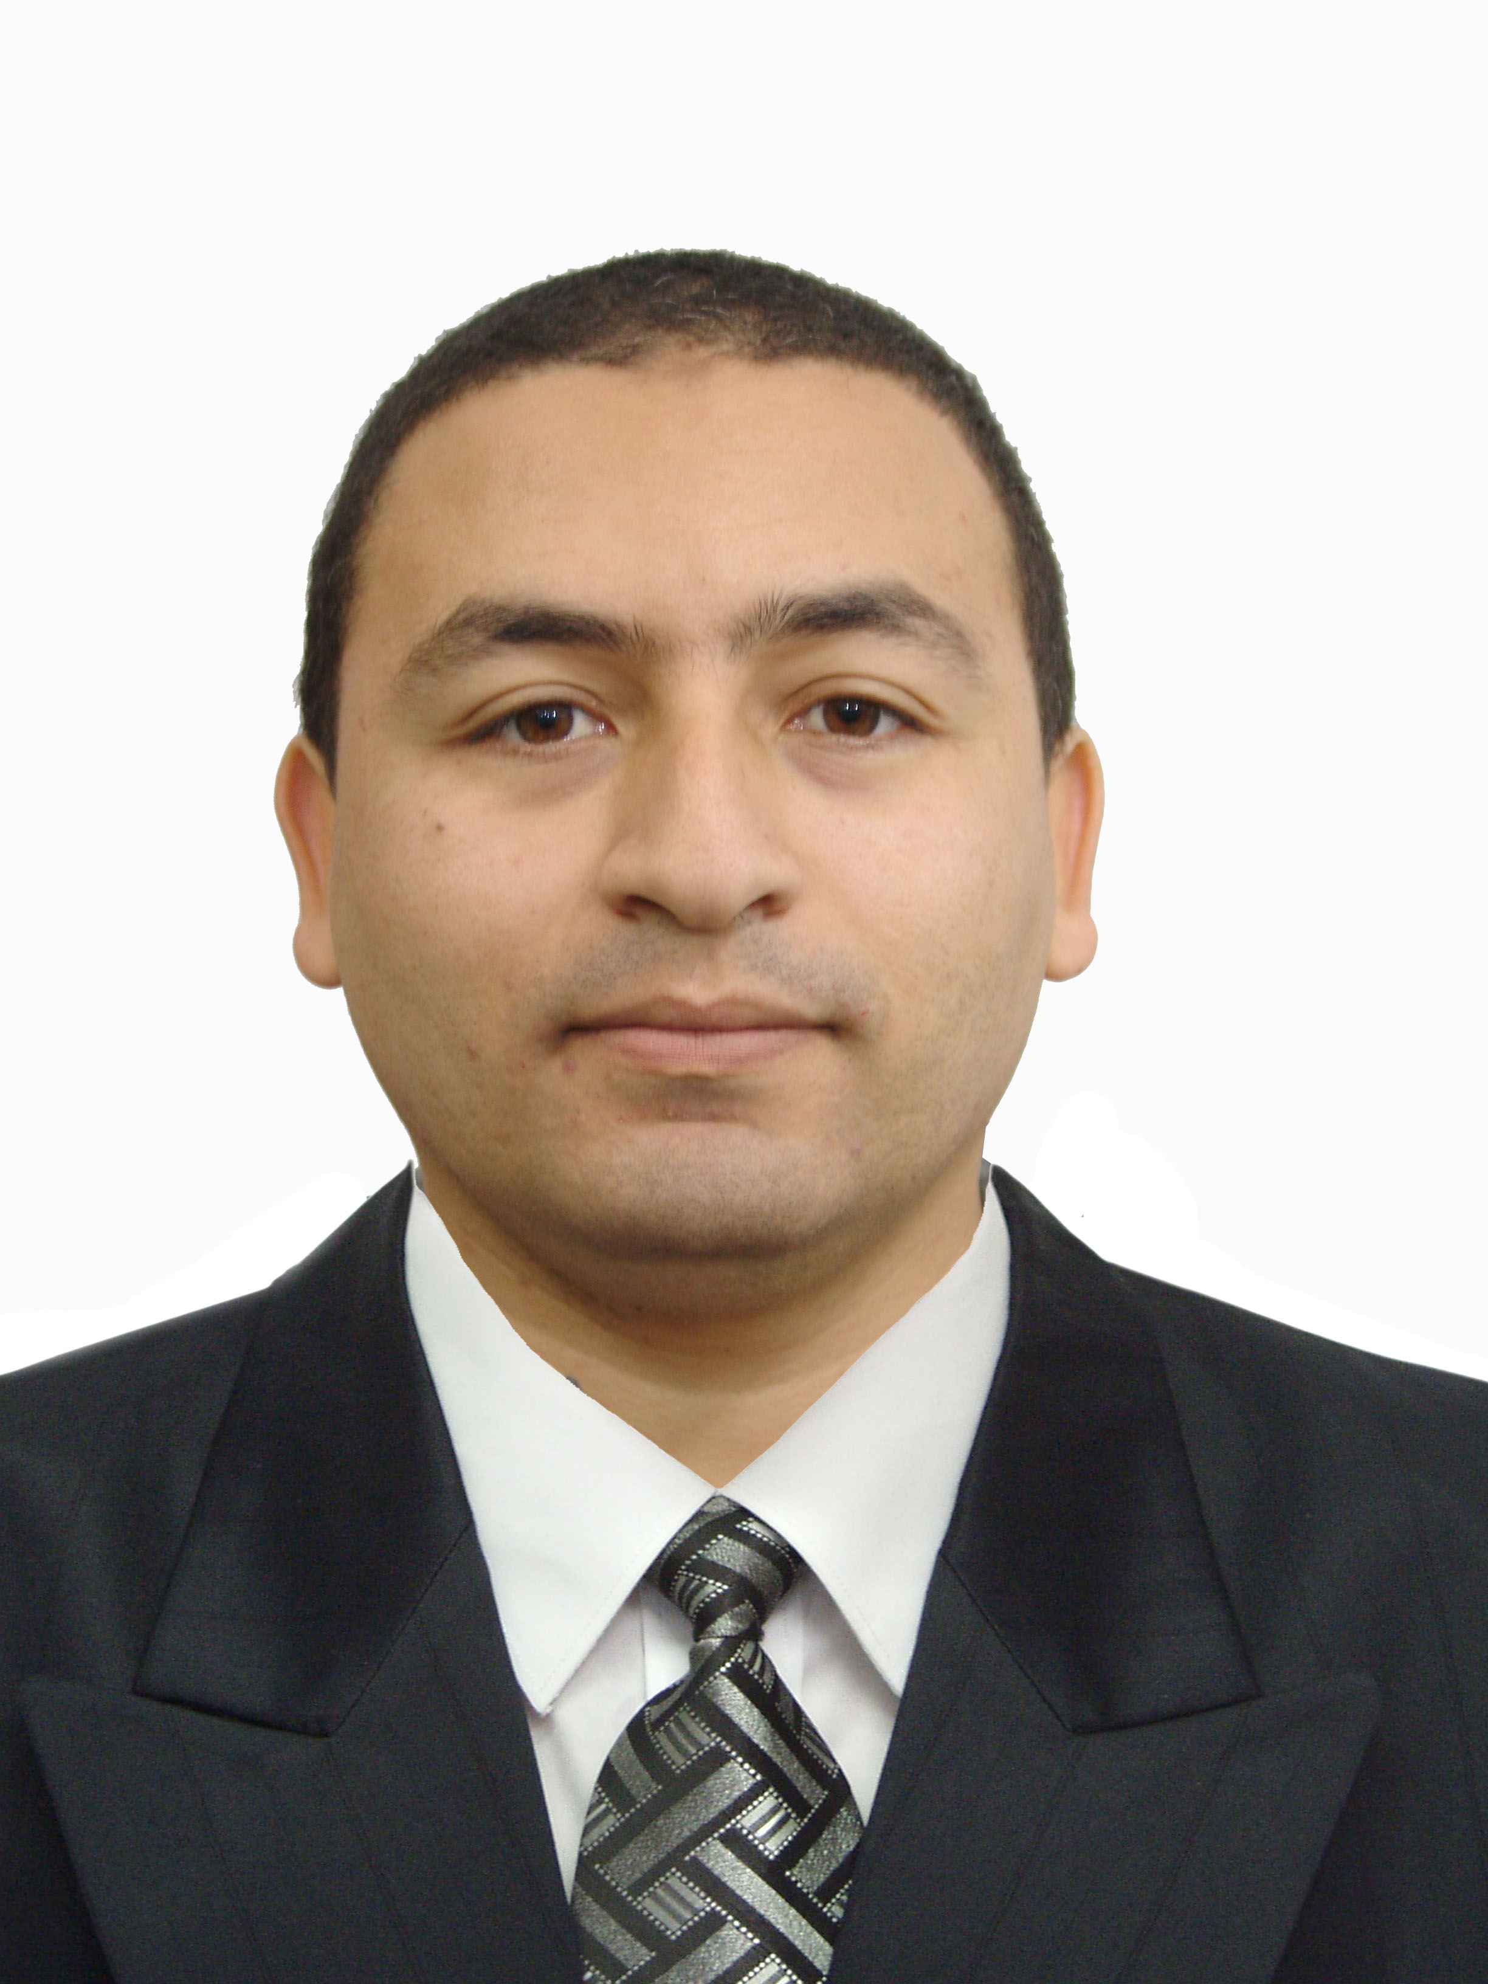
CURRICULUM VITAE
Nekka Salah Eddine Uv1 ulot 3 Bloc T n°441 - Ali Mendjeli-
16/12/1986 Constantine - Algérie
Marié  0771818860
Nationalité : Algérienne : indoushka4ever@gmail.com
ETUDE & FORMATION

- Certificat opérateur informatique.
- Certificat web application penetration testing
- Certificat Advanced Penetration Testing
Experience

- 2004 – 2018 : PacketStorm Security – Consultant –
- 2009 – 2014 : Offensive Security – Consultant –
- 2010 – 2015 : injector Security – Consultant –
- 2011 – 2013 : Ingénierie des installations militaires – Consultant –
- 2010 - 2015 : Direction centrale de la sécurité de l’armée DCSA R/01 – Consultant –
- 2015 –2016 : NOVISOFT – Consultant –
- 2015 – 2016 : FCE – Consultant –
- 2016 – 2017 : Centre Régionale de l’armée – Informaticien – DRSA /CMRI/05 – Consultant –
- 2017 – 2018 : Ayrade Alger – Consultant –
- 2018 – 2019 : Cx Security – Consultant –
- 2018 : Commission nationale de lutte contre la criminalité de la communication – Consultant –
- 2019 : Assabiaa Tv – Consultant –
- 2020 : Centre consultatif africain pour l'arbitrage et la médiation – Consultant –
- 2020 - 2021 : anbaa-aljazair – Consultant –
- 2022 : Direction Générale de la Sécurité Extérieure (DGSE) – Consultant –
INFORMATIONS COMPLEMENTAIRES

- Audit des sites web : (failles et sécurité)
- Création site Web
PROFIL & QUALITES
- possède un permis de conduire catégorie B.
- Dynamique et rigoureux.
- Forte capacité d’adaptation.
- Apte à se déplacer.
LANGUES

- Arabe
- Anglais : bonnes notions

